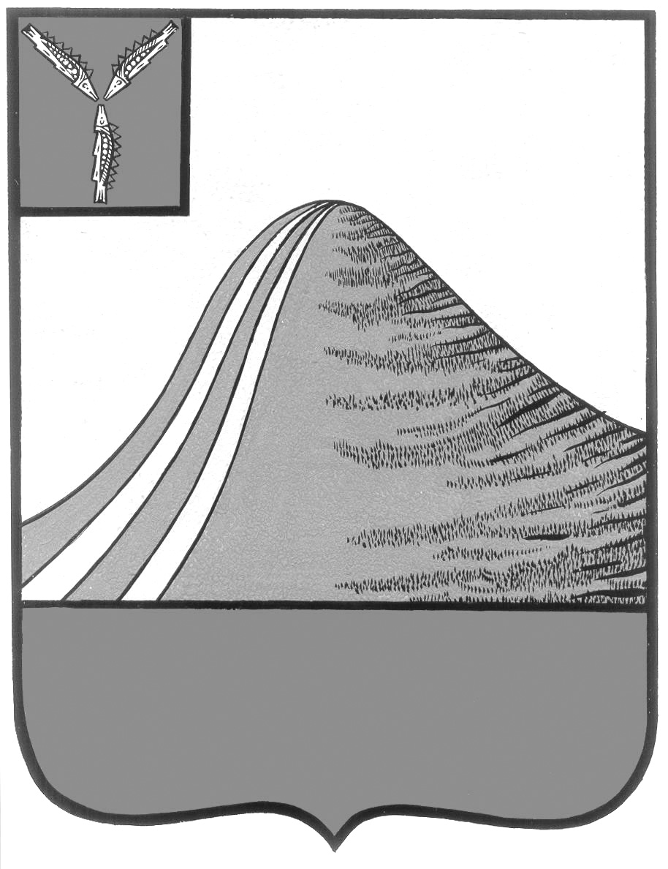
АДМИНИСТРАЦИЯ ЛЫСОГОРСКОГО МУНИЦИПАЛЬНОГО РАЙОНА
САРАТОВСКОЙ ОБЛАСТИ

П О С Т А Н О В Л Е Н И Е

от 21 декабря 2015 года № 749

р.п.Лысые Горы

Об утверждении муниципальной программы «Организация летнего отдыха, оздоровления и занятости детей, подростков учреждений образования Лысогорского муниципального района на 2016год»

Руководствуясь Федеральным законом от 06.10.2003 г. № 131-ФЗ «Об общих принципах организации местного самоуправления в Российской Федерации», Федеральным законом от 24 июня 1999 г. N 120-ФЗ "Об основах системы профилактики безнадзорности и правонарушений несовершеннолетних", постановлением Правительства РФ от 23 мая 2015 г. N 497 "О Федеральной целевой программе развития образования на 2016 - 2020 годы", администрация Лысогорского муниципального района ПОСТАНОВЛЯЕТ:
1. Утвердить муниципальную программу «Организация летнего отдыха, оздоровления и занятости детей, подростков учреждений Лысогорского муниципального района на 2016 год», согласно приложению.
2. Контроль за исполнением настоящего постановления возложить на заместителя главы администрации, начальника отдела образования администрации Лысогорского муниципального района В.А.Фимушкину.
3. Настоящее постановление вступает в силу со дня его подписания.

Глава администрации
муниципального района С.А. Девличаров

Приложение
к постановлению администрации
Лысогорского муниципального района
от ____________ 2015 г. № ____

Муниципальная программа «Организация летнего отдыха, оздоровления и занятости детей, подростков учреждений образования Лысогорского муниципального района на 2016 год»

ПАСПОРТ

Наименование Программы |  | Муниципальная программа «Организация отдыха, оздоровления и занятости детей и подростков учреждений образования Лысогорского муниципального района на 2016 год» (далее - Программа).
Заказчик Программы |  | Администрация Лысогорского муниципального района
Руководитель Программы |  | Администрация Лысогорского муниципального района
Основной разработчик Программы |  | Отдел образования администрации Лысогорского муниципального района (далее – Отдел образования).
Исполнители основных мероприятий Программы |  | Отдел образования,  Муниципальные образовательные учреждения (далее – образовательные учреждения),  МБУДОЦДОД
Цель Программы |  | - обеспечение отдыха и занятости детей и подростков в период летних каникул;  -укрепление здоровья подрастающего поколения.
Задачи Программы |  | - создание финансово-экономических, организационных, социальных и правовых механизмов, обеспечивающих стабилизацию и развитие системы оздоровления и отдыха детей и подростков в районе;  - создание условий для сохранения и дальнейшего  развития инфраструктуры детского отдыха;  - создание условий для обеспечения комплексной безопасности жизни и здоровья детей;  - создание условий по предупреждению безнадзорности и правонарушений несовершеннолетних;  - сохранение и укрепление материально-технической базы оздоровительных учреждений;  - организация образовательно-воспитательной,  культурно-массовой работы с детьми и подростками;  - совершенствование кадрового, информационно-методического обеспечения организации отдыха и оздоровления детей в районе.
Важнейшие целевые индикаторы и показатели Программы |  | - охват детей и подростков организованными формами отдыха и оздоровления;  - охват детей и подростков, находящихся в трудной  жизненной ситуации, организованными формами отдыха и оздоровления;  - эффективность оздоровления детей и подростков;  - сохранение действующей сети оздоровительных  учреждений с дневным пребыванием детей.
Сроки реализации Программы |  | - 2016 год
Перечень основных мероприятий Программы |  | - создание финансово-экономических, организационных и правовых механизмов, обеспечивающих стабилизацию и развитие системы оздоровления и занятости детей и подростков;  - сохранение и укрепление здоровья детей и подростков в летнее время;  - организация учебно-воспитательной, культурно-массовой работы с детьми и подростками;  - организационное и информационно-методическое  обеспечение отдыха и оздоровления детей  и подростков
Объемы и источники финансирования Программы |  | Финансирование мероприятий, предусмотренных программой, осуществляется за счет средств бюджета Лысогорского муниципального района в приоритетном порядке, а именно в 2016 году (прогнозно) -1379.4 тыс.рублей.
Система организации управления и контроля за выполнением Программы |  | - контроль за своевременностью и качеством выполнения мероприятий Программы осуществляет администрация Лысогорского муниципального района  - отдел образования представляет информацию о ходе реализации Программы за отчетный период в администрацию Лысогорского муниципального района
Ожидаемый конечный результат Программы |  | - увеличение количества детей, охваченных всеми формами отдыха и оздоровления с 96 процентов (в 2015 году) до 97,8 процентов (от общего числа детей, проживающих на территории района);  - сохранение действующей сети оздоровительных учреждений с дневным пребыванием детей при муниципальных образовательных учреждениях.

Ι. Содержание проблемы и обоснование необходимости ее решения
программными методами

В создании условий полноценного развития подрастающего поколения, организация отдыха и оздоровления детей и подростков имеет большое значение. Эта проблема является одной из наиболее приоритетных социальных проблем. В период современных социально-экономических преобразований отношение общества к этой проблеме стало еще более обостренным. В последние годы заметно ухудшилось состояние здоровья детей и подростков. Постоянно растущее неблагоприятное влияние экономической ситуации, а также психоэмоциональной обстановки, стрессы, учебные перегрузки приводят к истощению и даже срыву адаптационных механизмов ребенка. В этих условиях очень важно разработать любые формы и мероприятия оздоровления детей.
Организация отдыха, оздоровления, занятости детей и подростков является неотъемлемой частью социальной политики государства. Одной из наиболее приоритетных задач в социальной политике Лысогорского муниципального района является организация отдыха, оздоровления и занятости подрастающего поколения.
Главное направление в организации этой работы – совершенствование механизмов межведомственного взаимодействия.
По состоянию на 1 января 2015 г. на территории муниципального района проживает 1717 детей от 7–15 лет, в будущей перспективе на 2016 г.–1768 детей, и все они нуждаются в отдыхе и оздоровлении в летний период.
При организации отдыха, оздоровления и занятости детей особое внимание уделяется детям, находящимся в трудной жизненной ситуации, детям, оставшимся без попечения родителей, проживающих в семьях опекунов, попечителей, детям из неблагополучных, многодетных и неполных семей и иным детям, нуждающимся в социальной поддержке.
Так, на 1 декабря 2015 г. в районе проживает:
- 250 многодетных семей, в них 822 детей (337обучающихся детей);
- 879 неполных семей, где мать воспитывает ребенка одна (1083 детей);
- 51 опекунских семей, в них 59 ребенка;
- 5 приемных семей, в них 16 детей;
- 14 семей, где воспитываются 14 детей инвалидов.
В связи с этим, необходимо в летний период привлечь к организованным формам отдыха и занятости как можно больше подростков «группы риска», проживающих в районе и нуждающихся в поддержке со стороны государства.
Существенные затруднения вызывает организация отдыха, оздоровления детей старше 15 лет. В этом возрасте подростки стремятся к заработку, что подтверждает значимость временного трудоустройства в летнее время.
Накопленный опыт решения вопросов по улучшению организации отдыха, оздоровления, занятости детей и подростков, результаты анализа проводимых мероприятий, наличие проблем, а также социально-экономическая ситуация в районе подтверждают целесообразность и необходимость продолжения этой работы. Последовательное осуществление мер по улучшению развития системы отдыха, оздоровления и занятости позволит максимально обеспечить право каждого подростка на полноценный отдых, оздоровление, занятость особенно в период летних каникул.
Проблема организации летнего отдыха, оздоровления, занятости детей и подростков остается в числе наиболее острых социальных проблем и требует решения программными методами. Это позволит укрепить здоровье детей и подростков, подготовить их к учебному году, снизить количество и правонарушений несовершеннолетних, организовать их досуг. Кроме того, большое значение придается реализации воспитательных задач подрастающего поколения. Разнообразие форм отдыха, продолжение проведения конкурсных мероприятий позволит наполнить содержанием отдых детей, подростков и молодежи.
Муниципальная программа « Организация отдыха, оздоровления и занятости детей и подростков учреждений образования Лысогорского муниципального района на 2016 год» (далее – Программа) включает в себя комплекс мероприятий по сохранению и укреплению здоровья указанной категории населения.

ΙΙ. Основные цели и задачи программы, сроки реализации программы

Основной целью Программы является комплексное решение вопросов организации летнего отдыха, оздоровления и занятости детей, подростков Лысогорского муниципального района на 2016 год.
Для достижения указанной цели предусматривается решение следующих задач:
- создание финансово-экономических, организационных, социальных и правовых механизмов, обеспечивающих стабилизацию и развитие системы оздоровления и отдыха детей и подростов в районе;
- создание условий для сохранения и дальнейшего развития инфраструктуры детского отдыха;
- создание условий для обеспечения комплексной безопасности жизни и здоровья детей;
- создание условий по предупреждению безнадзорности
и правонарушений несовершеннолетних;
- сохранение и укрепление материально-технической базы оздоровительных учреждений с дневным пребыванием детей;
- организация образовательно-воспитательной, культурно-массовой работы с детьми и подростками;
- совершенствование кадрового, информационно-методического обеспечения организации отдыха и оздоровления детей в районе.
Программа предусматривает комплекс мероприятий, планируемых для исполнения в период с 2016 года.

ΙΙΙ. Система программных мероприятий

Система программных мероприятий (приложение № 1 к настоящей Программе) определяется поставленными целями и задачами Программы и включает в себя:
- создание финансово-экономических, организационных и правовых механизмов, обеспечивающих стабилизацию и развитие системы оздоровления, отдыха и занятости детей и подростков;
- сохранение и укрепление здоровья детей и подростков в летнее время;
- организация воспитательной, культурно–массовой работы
с детьми и подростками;
- информационное сопровождение организации отдыха, оздоровления, занятости детей и подростков.
Перечень мероприятий Программы, направленный на реализацию ее целей, с указанием сроков, ресурсов и исполнителей, представлен в приложении № 2 к настоящей Программе.

ΙV. Финансовое обеспечение программы

Финансирование мероприятий, предусмотренных программой, осуществляется за счет средств бюджета Лысогорского муниципального района в приоритетном порядке, а именно в 2016 году (прогнозно) -1379.4 тысяч рублей.
Объем средств будет уточняться ежегодно при формировании бюджета Лысогорского муниципального района.

V. Целевые индикаторы и показатели результативности,
достигнутые к окончанию реализации программы

Программа предполагает следующие целевые индикаторы и показатели результативности:
- доля детей, охваченных разными формами отдыха, оздоровления и занятости – 97,8 %;
- доля детей, находящихся в трудной жизненной ситуации, социально опасном положении, охваченных разными формами отдыха, оздоровления и занятости – 40%;
- доля детей, состоящих на профилактическом учете в подразделении по делам несовершеннолетних, охваченных разными формами отдыха, оздоровления и занятости - 80 %;
- доля детей, охваченных отдыхом в лагерях с дневным пребыванием детей в летний период – 30 %;
- доля трудоустроенных подростков – 25 %.
В результате реализации Программы ожидается:
-увеличение охвата детей всеми формами отдыха, оздоровления и занятости;
- обеспечение занятости детей «группы риска» и детей, находящихся в социально опасном положении, в каникулярное время;
- улучшение физического здоровья детей;
- усиление позитивной направленности досуга детей и, как следствие, снижение преступности несовершеннолетних в каникулярный период;
- оздоровление и активный отдых детей, приобретение ими положительных эмоций;
- выявление и раскрытие способностей детей в спорте, искусстве и других видах деятельности;
- самореализация, саморазвитие и самосовершенствование детей в процессе участия в жизни детского лагеря;
- освоение навыков общежития и развитие организаторских способностей;
- приобретение умений и навыков на основе выбора деятельности по интересам.

VI. Оценка эффективности

Для оценки эффективности реализации Программы используется система целевых индикаторов, которые отражают выполнение мероприятий Программы, характеризуют конечные результаты, обеспечивают мониторинг их динамики за оцениваемый период с целью уточнения степени решения задач и выполнения программных мероприятий.
Оценка эффективности реализации Программы производится путем сравнения фактически достигнутых показателей за соответствующий период с запланированными.

Глава администрации
муниципального района С.А. Девличаров
ПРИЛОЖЕНИЕ № 1
к муниципальной программе

Система программных мероприятий

№ п/п | Наименование мероприятия |  |  | Срок реализации |  | Исполнитель | Потребность в финансовых средствах,  всего | в том числе по годам: |  |  | Ожидаемый результат
 |  |  |  |  |  |  |  | 2016 г.
1 | 2 |  |  | 3 |  | 4 | 5 | 6 | 7 | 8 | 9
Ι Создание финансово-экономических, организационных и правовых механизмов,
обеспечивающих стабилизацию и развитие системы оздоровления,
отдыха и занятости детей и подростков
1.1 |  | Организация деятельности в сфере формирования и развития нормативно-правовой базы организации летнего отдыха, оздоровления и занятости детей, подростков |  | 2016г. | Отдел образования, |  | -  -  - | -  -  - | -  -  - | -  -  - | Совершенствование нормативно-правовой базы организации летнего отдыха, оздоровления и занятости детей и подростков
1.2 |  | Создание банка данных об обучающихся, нуждающихся в организации отдыха и оздоровления, в т.ч. обучающихся с ограниченными возможностями здоровья и детей, находящихся в трудной жизненной ситуации |  | 2016 г. | Отдел образования,  Муниципальные образовательные учреждения  МБУДОЦДОД |  | -  - | -  - | -  - | -  - | Совершенствование системы оздоровления и занятости детей, подростков и учащейся молодежи
1.3 |  | Проведение семинаров - по вопросам организации летнего отдыха, оздоровления, занятости детей и подростков для организаторов летней оздоровительной кампании |  | 2016 г. | Отдел образования,  МБУДОЦДОД  Муниципальные образовательные учреждения |  | -  - | -  - | -  - | -  - | Повышение образовательного уровня организаторов летнего отдыха
1.4 |  | Организация занятости, отдыха детей и подростков малозатратными формами (досуговые группы, школьные лесничества) |  | 2016 г. | Отдел образования,  Муниципальные образовательные учреждения |  | -  - | -  - | -  - | -  - | Расширение сферы организованного отдыха детей и подростков
ΙΙ Сохранение и укрепление здоровья детей и подростков в летнее время

2.1 |  |  | Прием оздоровительных учреждений с дневным пребыванием детей к началу сезона летней оздоровительной кампании | 2016 г. | Отдел образования,  Муниципальные образовательные учреждения |  | -  - | -  - | -  - | -  - | Создание безопасных условий для эффективного оздоровления детей и подростков
2.2 |  |  | Организация работы детских оздоровительных учреждений с дневным пребыванием детей на базе муниципальных бюджетных общеобразовательных учреждений | 2016 г. | Отдел образования |  | - | - | - | - | Увеличение количества организованно отдыхающих детей и подростков
2.3 |  |  | Организация спортивных соревнований, экскурсий | 2016 г. | Отдел образования,  Муниципальные образовательные учреждения |  | -  - | -  - | -  - | -  - | Предоставление детям и подросткам возможности выбора формы отдыха, обеспечение досуга, предупреждение безнадзорности и правонарушений
2.4 |  |  | Проведение комплекса мероприятий по формированию здорового образа жизни среди детей и подростков | 2016 г. | Муниципальные образовательные учреждения МБУДОЦДОД |  | - | - | - | - | Формирование активной жизненной позиции детей и подростков, предупреждение безнадзорности и правонарушений, формирование интереса к здоровому образу жизни
ΙΙΙ Организация учебно-воспитательной, культурно-массовой работы с детьми и подростками
3.1 |  | Соревнования по футболу среди дворовых площадок |  | 2016 г. | Отдел образования,  Муниципальное образовательное учреждение |  | - | -  -  - |  |  | Повышение интересов подростков к различным видам спорта и развитие физических волевых качеств
3.2 |  | Организация тематического досуга детей и подростков в летний период |  | 2016 г. | Отдел образования,  Отдел культуры |  |  |  |  |  | Проведение подростковых тематических дискотек, театрализованных представлений, детских концертов, игровых программ
3.3 |  | Формирование здорового образа жизни |  | 2016 г. | Отдел образования,  МБУДОЦДОД |  |  |  |  |  | Предоставление детям и подросткам возможности выбора формы отдыха, обеспечение досуга

ПРИЛОЖЕНИЕ № 2
к муниципальной программе

Перечень
мероприятий муниципальной программы
«Организация отдыха, оздоровления и занятости детей, подростков учреждений образования Лысогорского муниципального района»
на 2016 год.
№ п/п | Наименование мероприятий | Срок исполнения | Исполнители | Источники финансирования | 2016 год всего |  | В том числе
 |  |  |  |  |  |  | 2016 год
1 | 2 | 3 | 4 | 5 | 6 |  | 7
Раздел 1. Организационно-правовое и санитарно-медицинское обеспечение оздоровительной компании для детей и подростков
1 | Организация отдыха, оздоровления и занятости детей и подростков района, в том числе: | 2016 год (июнь -август) | отдел образования
2 | Оздоровление в оздоровительных учреждениях с дневным пребыванием на базе школ |  | отдел образования | Районный бюджет | 1167,075 | 1167,075
 | Трудовая занятость |  |  |  | 39,40 | 39,40
3 | Обеспечение комплексных мер по соблюдению санитарно-эпидемиологических правил и нормативов. |  |  |  | 146,0 | 146,0
4 | Организация культурно-досуговых мероприятий ( «День защиты детей» День Российского флага, День Памяти и Скорби 22 июня, День России 12 июня, спортивные мероприятия и т.д) | 2016 год | отдел образования | районный бюджет | 12,307 | 12,307
 | Всего по разделу |  |  | районный бюджет - всего | 1364,782 | 1364,782

Раздел 2. Укрепление материально – технической базы оздоровительных учреждений с дневным пребыванием детей
1 | Подготовка материально-технической базы оздоровительных учреждений с дневным пребыванием детей  ( приобретение игр, канцтоваров) | 2016 год | отдел образования | Районный бюджет | 14,618 | 14,618
 | Всего по разделу |  |  |  | 14,618 | 14,618
 | Всего по разделу: |  |  | Районный бюджет по разделу - всего | 1379,4 | 1379,4
 | Всего по программе | 1379,4 |  | Районный бюджет- всего | 1379,4 | 1379,4

